专题一：函数与导数(3) 2012.2.30
核心考点七：不等式恒成立问题
例1.已知函数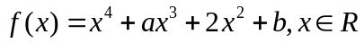，其中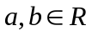，若对任意的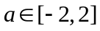，不等式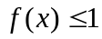在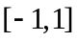上恒成立，求的取值范围。

例2.设是函数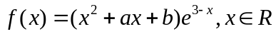的一个极值点，
- 求a与b的关系式（用a表示b），并求f(x)的单调区间；
- 设，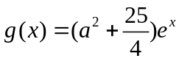，若存在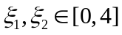使得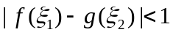成立，求实数的取值范围。

核心考点八：三次函数研究
例3.已知函数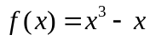
- 求曲线在点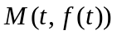处得切线方程；
- 设，如果过点可以作曲线的三条切线，证明：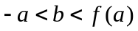

压轴题选做：
1.已知函数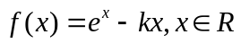
- 若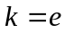，确定函数的单调区间；
- 若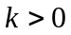，且对于任意的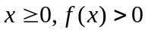恒成立，试确定的取值范围。

2.设函数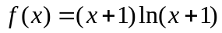，若对任意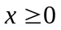，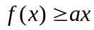恒成立，求a的取值范围。

3. 设函数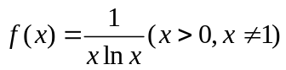，
(1)求函数的单调区间；
(2)若对任意的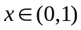，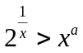恒成立，求实数的取值范围。

